第一章 – 生成式人工智能簡介（Introduction to Generative AI）

本課題內容，部分引用《香港生成式人工智能技術及應用指引》——中華人民共和國香港特別行政區政府數字政策辦公室；香港生成式人工智能研發中心，2025年12月。完整文稿請參考以下連結：https://www.digitalpolicy.gov.hk/tc/news/publications/

- 生成式人工智能的概述
生成式人工智能是指利用各種 算法，讓電腦系統能夠根據大量數據，以及複雜的人類意圖和指令，自動生成內容資訊，例如 、 、語音、視像、 或其他媒體。

- 內容生成的主要模態


- 生成式人工智能的主要服務領域
- 知識問答： 服務使用者的 ， 準確、詳細的 ，廣泛應用於智慧客服、企業內部知識庫、學術研究與教育等場景。
- 角色扮演：通過 模擬特定角色 ，如歷史人物、虛構角色、客服人員等，為服務使用者提供虛擬實境的體驗，可用於娛樂、教育、培訓等領域。
- 輔助寫作：幫助服務使用者進行各種類型的寫作，如文章創作、故事編寫、論文寫作、文案策劃等，能 、語法糾錯、內容潤色、文本翻譯等功能，提高寫作效率和品質，廣泛應用於日常辦公、媒體、廣告、學術等領域。
- 輔助編程：協助程序員編寫程式碼、 、進行程式碼審查、解釋程式碼功能等，幫助 ，可應用於軟體開發、數據分析等領域。

- 數學推理：進行複雜的數學計算和邏輯推理，可應用於 、進行 、提供數學 和方法、輔助數學研究等。
- 人工智能代理：具有判斷決策能力，能 、做出 、並 ，同時與其他系統進行互動。通常可以部署在各種複雜的應用環境中，廣泛應用於工業、醫療、金融等行業，如自動駕駛汽車、智能機械人、智能投資等。
- 人工智能藝術：在藝術創作領域得到廣泛應用，它能根據使用者指令或參考素材，生成風格各異的作品，用於藝術、設計等領域， 或輔助；能理解音樂理論和旋律結構，生成不同風格、類型的音樂，降低音樂創作門檻，助力音樂創作與配樂；還能生成動畫、短片等多種影像，應用於影視、遊戲開發等領域， 。

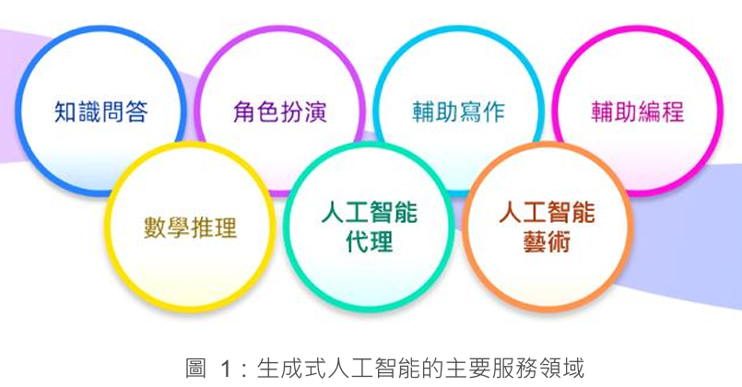

- 有關生成式人工智能的謬誤與真相（內容生成自 Google Gemini, 2026年3月）
謬誤 | 真相
AI 真的懂你在說什麼 | AI 並不像人類一樣擁有「意識」或「理解」。它透過計算單詞之間出現的機率分佈，預測下一個字該接什麼。它更像是一個讀過全世界所有書、但卻不真正理解現實世界的「超級鸚鵡」。
AI 提供的資訊一定是正確的 | AI 會產生「幻覺」（Hallucination）。即使它說得再有自信、邏輯再嚴密，內容也可能是編造的。它優先追求的是「對話的流暢性」，而非「事實的準確性」。  它有時會一本正經地胡說八道，提供虛假的資訊。
AI 具有主觀情感與意圖 | 這只是模型在模仿人類的語言風格。AI 沒有情感、沒有慾望，也沒有自我意識。它展現出的「情緒」只是訓練數據中人類情感表達的統計擬合。
AI 會自動取代所有人的工作 | AI 目前更傾向於「增強」而非「完全取代」。它擅長處理重複性高、數據量大、有固定模式的任務。然而，涉及複雜決策、高難度同理心、道德判斷以及物理世界實作的工作，AI 短期內仍難以勝任。比較準確的說法是：「懂 AI 的人將會取代不懂 AI 的人」。
輸入足夠數據後，AI 就不再需要人類了 | 生成式 AI 需要持續的「人類回饋強化學習」（RLHF）。沒有人類的標註、引導與糾偏，模型很快就會因為自我生成的低品質數據。

- 如何確認AI 提供的資訊是正確的？
- 交叉查證：將 AI 的回答與可靠來源比較，例如： 、經審核的新聞媒體、課本等
- 要求 AI 提供 ：追問 AI，「請引用來源」、「請列出相關的官方連結」等
- ：利用不同的模型，查詢相同的問題，如若一致便較為可信。常用的模型如：ChatGPT、Microsoft Copilot、Google Gemini、DeepSeek、Claude等等

- 任務：請Microsoft Teams中開啟 Microsoft Forms ，並完成以下各題。
- 請寫出你最常用的生成式 AI 平台名稱，如你從未使用，可輸入「不適用」。
- 請寫出四種內容生成的模態。
- 小明是從事創作工作的人員，生成式人工智能可如何輔助他的工作？

題目4，請分別於 Microsoft Copilot 及 Google Gemini 兩個平台，建立一個新對話並進行查詢，請把 AI 的回應複製到 Microsoft Forms 中：
- (a) 問題：「請提供由太和站至蝴蝶邨公園的公共交通路線。」
請把第一個回應／方案，複製到 Microsoft Forms 的指定回應欄中。
(b) 如需要找出最快到達目的地的方案，應分別於上述平台中追問 AI，請寫出你的追問題 目。

題目5，請分別於 Microsoft Copilot 及 Google Gemini 兩個平台，建立一個新對話並進行查詢，請把 AI 的回應複製到 Microsoft Forms 中：
- (a) 問題：「請按中二級地理科主題，描述以及辨認不同的水循環過程，擬定3題溫習題目 及答案讓我溫習。」
請把三條題目連答案複製到 Microsoft Forms 的指定回應欄中。
(b) 比較兩個平台提供的回應，有關「水循環」的概念說明是否大致相同？

